Літературний журнал до 190-ї річниці з дня народження М.Є.Салтикова-Щедріна (у межах міського проекту «Ювілеї»)

09.02.2016 року на базі СШ № 77 відбувся відкритий захід «Мандрівка сторінками незвичайного журналу» для вчителів російської мови та літератури, зарубіжної літератури, присвячений 190-й річниці з дня народження М.Є.Салтикова-Щедріна (у межах міського проекту «Ювілеї»).
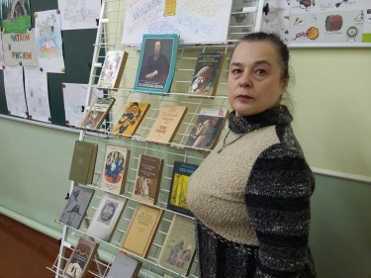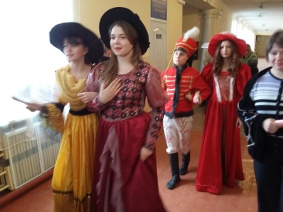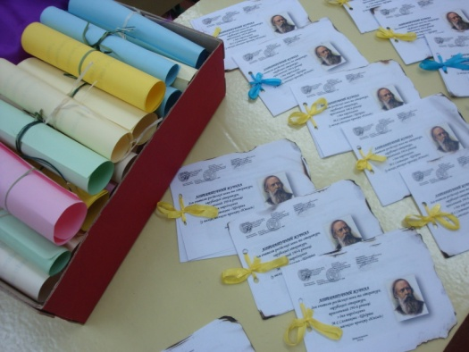
Ведуча заходу Гур’янова С.Є., вчитель російської мови та літератури СШ№ 77, представила гостям цікаву програму, ознайомила з особливостями проведення заходу у формі літературного журналу та надала рекомендації щодо проведення заходів за імітаційною технологією.
В школі панувала святкова атмосфера, була оформлена експозиція ілюстрацій до творів М.Є.Салтикова-Щедріна, а також виставка книжок «Величайший сатирик мира».
Коридор першого поверху перетворився на вулицю губернського міста 19 ст., якою прогулювалися герої творів письменника, а актова зала стала центром театрального дійства. Учні 9-го класу познайомили присутніх з цікавими сторінками біографії письменника-сатирика, провели засідання суду над героями казок Щедріна.
Присутні на заході вчителі відмітили велику акторську майстерність, з якою школярі імітували судове засідання середини 19 ст., розкрили характери казкових персонажів.
Такі заходи стали традиційними, і ми сподіваємося, що й надалі школи Ленінського району прийматимуть участь у міському проекті «Ювілеї». 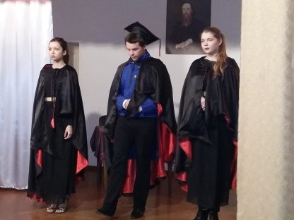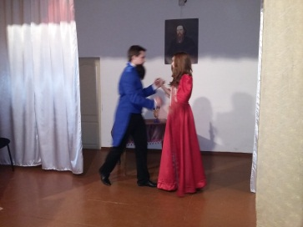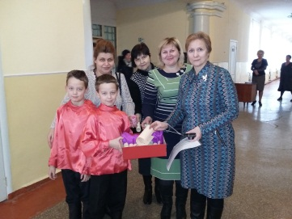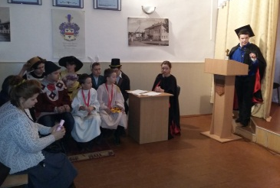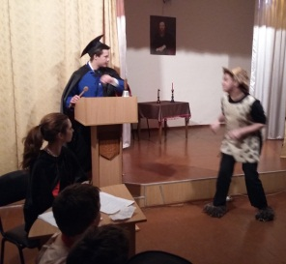

Розділ:»Семінари»

